教务处文件
教便字〔2012〕第6号

关于11-12-2学期学生评教的通知

各教学部门：
学生评教是评价教师教学水平的重要方式，是教学效果评价的必要环节，是教学质量监控的重要组成部分。现将本学期学生评教工作具体通知如下：
1、评教管理机制
本学期学生评教工作继续实行学校、院部两级管理机制。
2、评教方式
本学期要求各部门评教工作采用网评和其他方式相结合的方式进行。网评统一采用学校青果网上评教系统（新教务网络管理系统）。其他方式评教要求各院部根据本部门实际情况自行安排，并将评教方式列入部门评教方案中。
3、部门评教要求
为确保评教工作的真实可靠性，各院部应指定专人负责学生评教工作，制定切实可行的评教方案，评教直接负责人名单及部门具体评教方案随评教结果一并报教务处。
各院部要对学生做好充分的评教动员，该评教系统要求全校每位学生必须参加评教，对没有进行参加评教的学生，将无法进行下学期选课，后果由学生所在学院和学生本人负责。同时坚决杜绝代评和其他人为因素干扰评教等现象出现，教务处将随时对评教工作进行抽查，如发现有上述情况或分数虚假等现象，该数据将不计入评教成绩。
4、评教具体要求
（1）学生参评步骤
1.以学生身份登陆教务网络管理系统（新）的WEB端（http://202.196.32.10/）
2. 点击“登陆”后，进入以下界面：
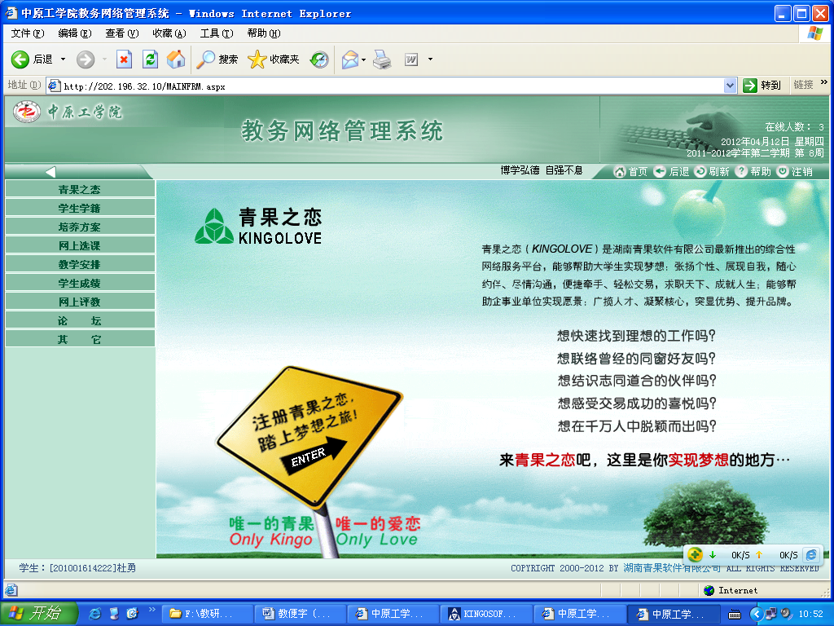
点开网上评教模块，点击“提交教学评价表”，进行某门课程的教学评价。
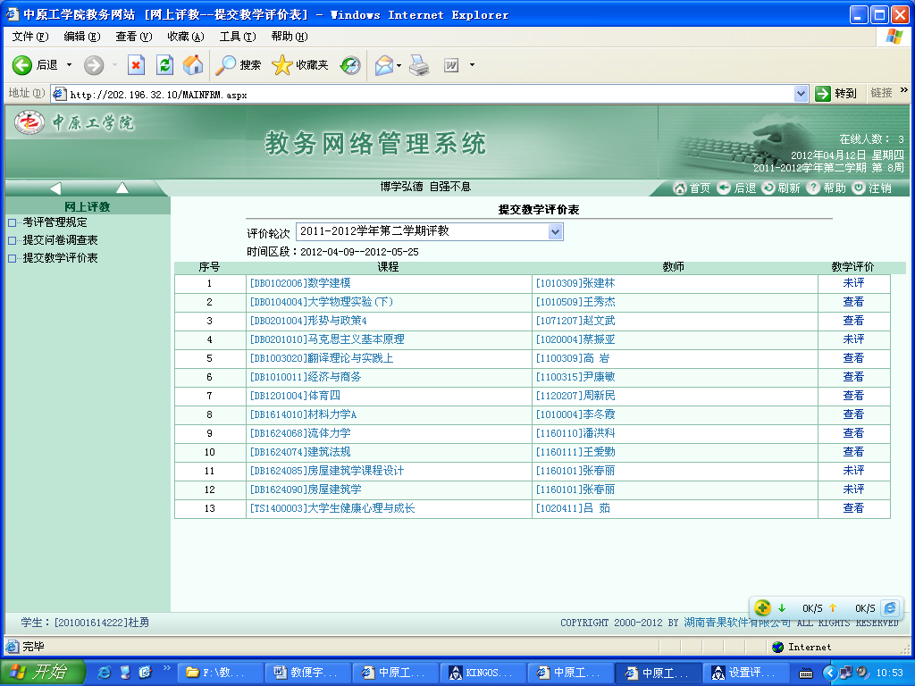
选择某门课程，点击“未评”，进入评价表提交界面。将每项的选项填好后，点击“提交”按钮，则完成了对这门课程的任课教师的教学测评。
（2）评教时间要求
部门评教工作于第9-16周进行。
①网上评教时间：即日起到第15周。第15周要求网评全部结束，以便各教学院部统计本部门授课教师的评教成绩。
②其他方式评教时间：第16周。
（3）院部打印网评成绩步骤
院部考评负责人在“评价结果”中“按综合评价结果查看教师排名”打印出本部门教师综合排名及网评成绩；“按分教师-课程/环节按评价主体成员查看评价结果”打印出本部门教师每门课程成绩。
5、上报材料
2012年6月12日，各部门将评教相关材料（部门主管领导签字盖章的纸质文档及电子文档各一份）报教务处教研科。具体提交材料包括：
①部门评教实施方案、直接责任人名单及总结报告
②学生评教结果排序名单（学生评教结果排序名单包括综合排名及成绩、教师按具体课程排名及成绩）。
评教过程中如有相关问题请与教务处教研科联系，电话62506005。
教务处
2012年4月12日

